*Especificación de Requerimientos de Software*

*Proyecto Web CCA*

|  |  |  |  |
| --- | --- | --- | --- |
| **Fecha** | **Versión** | **Descripción** | **Autor** |
| 23/05/2013 | 1.0 | Especificación de requerimientos de software. | Dante Gomez Basualdo |

1. Índice

1 Introducción 3

1.1. Objetivo 3

1.2. Destinatarios 3

1.3. Participantes 3

1.4. Documentos relacionados 3

2 Descripción General 4

2.1. Descripción general del sistema 4

2.2. Alcance 4

2.3. Características del usuario 4

2.4. Interfaz con otros sistemas y/o dispositivos de hardware 4

2.5. Impacto de la organización 4

3 Requerimientos 4

3.1. Requerimientos Funcionales 5

3.2. Requerimientos No Funcionales 6

3.3. Requerimientos del Proceso de Desarrollo 6

4 Análisis **¡Error! Marcador no definido.**

4.1. Visión General **¡Error! Marcador no definido.**

4.2. Actores **¡Error! Marcador no definido.**

4.3. Modelo de Dominio **¡Error! Marcador no definido.**

4.4. Paquetes Funcionales **¡Error! Marcador no definido.**

4.5. Prototipo Visual **¡Error! Marcador no definido.**

5 Apéndice **¡Error! Marcador no definido.**

5.1. Glosario **¡Error! Marcador no definido.**

5.2. Historia de cambios **¡Error! Marcador no definido.**

1. iNTRODUCCIÓN

Mediante el mismo se pretende informar al cliente o encargado del mantenimiento del sitio sobre el funcionamiento de este software, desarrollado para facilitar al cliente la tarea de envío de archivos para cada uno de sus consumidores. A su vez, se pretende implementar un sistema de control de pagos, mediante el cual se llevará una contabilidad continuamente actualizada que le permitirá el acceso o no a los distintos recursos aquí ofrecidos. Como último objetivo, contener una aplicación dinámica en dicho sitio, que mediante la continua actualización de la base de datos, permita el acceso a datos geo referenciados, para distintos tipos de datos de distintas zonas.

1.1. oBJETIVO

El proyecto, Web CCA, tiene como objetivo principal la carga de archivos a la nube que, de momento, es realizado vía mail en forma directa con cada uno de los clientes de dicha empresa. Con este sitio, se pretende establecer un sistema de carga automática de archivos categorizados, y de cierta nomenclatura específica, permitiendo que los distintos usuarios del sitio tengan acceso a eso datos, de poseer la correcta autorización.

El segundo objetivo de este sitio es el llevar un control exhaustivo de los pagos, proceso que la empresa realiza de manera manual, para determinar el posible acceso o no a los distintos contenidos del sitio. De esta manera, se le facilita el trabajo a la persona encargada de autorizar los archivos a descargar para cada usuario (en cuanto al pago correcto y en fecha). Este control se realizaría de manera automática mediante una base de datos en la que se insertan los períodos pagos por cada uno de los clientes.

Se pretende alojar en dicho sitio una aplicación web que le permita a los usuarios acceder los datos meteorológicos geo referenciados de los cuales se posee información en la base de datos, y visualizarlos en un mapa interactivo. Atractivo sugerido por la empresa, dado que se realizan muchas de este tipo de consultas a diario, información que ellos proveen sin cargo en especial a sus clientes.

1.2. dESTINATARIOS

El presente documento está destinado a las siguientes personas:

1. Persona a cargo de la evaluación de este proyecto.

2. Personal de la empresa CCA.

1.3. pARTICIPANTES

Las siguientes personas han participado en las actividades de especificación de requerimientos:

1. Dante Gomez Basualdo, desarrollador, estudiante de TUPAR.

2. Adriana Basualdo, Lic. En Ciencias de la Atmósfera, CCA

3. Vanesa Dellaqua, Profesora de Programación en web, Unicen.

1.4. dOCUMENTOS RELACIONADOS

Los siguientes documentos se encuentran relacionados con la presente ERS:

1. UML.

2. Especificación de casos de uso.

3. Dere.

2. DESCRIPCIÓN GENERAL

El software desarrollado requiere un continuo trabajo sobre la base de datos, tanto en lo que respecta a los datos del cliente como a los valores meteorológicos que en ella se alojan. Necesario para la correcta restricción de acceso a los contenidos y para mostrar la correcta información en la aplicación en tiempo real que se ejecuta en dicho sitio.

2.1. dESCRIPCIÓN GENERAL DEL SISTEMA

El sistema es un sitio web de descarga y acceso a información controlado, privado y categorizado.

2.2. aLCANCE

Funciones incluidas

1. Descarga
2. Navegación
3. Armar consulta
4. Cargar (exclusivo administrador)
5. Dar de alta un usuario (exclusivo administrador)
6. Registrar pagos (exclusivo administrador)
7. Consultar pagos (exclusivo administrador)

Funciones excluidas

1. Mapa geo referenciado.

2.3. CARACTERÍSTICAS DEL USUARIO

El usuario no registrado va a poder navegar la página sin inconvenientes, y podrá pre visualizar los archivos descargables, pero no tendrá acceso a la descarga. También tendrá acceso a la aplicación de visualización de datos.

El usuario registrado tiene acceso a todas las páginas del sitio, así como a las descargas y a la aplicación de visualización de datos. Se le ejercerá un control de pagos que automáticamente verificará que dicha descarga se esté realizando dentro del período que el usuario tiene pago.

2.4. iNTERFAZ CON OTROS SISTEMAS Y/O DISPOSITIVOS DE HARDWARE

Sistemas:?????????????????????????????????????????????????????

1.<<nombre y descripción>>

2.<<nombre y descripción>>

Dispositivos:

1.<<nombre y descripción>>

2.<<nombre y descripción>>

2.5. IMPACTO DE LA ORGANIZACIÓN

1. El sector de proceso y divulgación de la información, será el principal afectado con este software, puesto que fue el área que propuso el proyecto.

2. El sector de administración, ya que le será facilitado el control de los pagos.

3. REQUERIMIENTOS

Listado de requerimientos funcionales:

* Login (GDI 4)
* Descargas (GDI 4)
* Armar consulta (GDI 2)
* Cargar (GDI 4)
* Dar de alta usuario (GDI 3)
* Registrar pagos (GDI 3)
* Consultar pagos (GDI 2)

Requerimientos No Funcionales:

* Se requiere que el sitio tenga disponibilidad de 24-7
* La base de datos debe ser robusta, pero que permita un rápido acceso ya que el volumen de datos es muy grande.
* Ya que se lleva un registro de pagos en la base de datos, se debe tener mucho cuidado con los permisos para descargas de acuerdo a los pagos realizados en las fechas que se producen las descargas.
* La carga automatizada no excluye la carga manual, ya que los informes a corto plazo suelen ser modificados fuera de las horas de actualización del sitio.

3.1. REQUERIMIENTOS FUNCIONALES

Uno vez ingresado al sitio el usuario tiene la libertad de recorrerlo sin restricciones. Sin embargo no podrá acceder a las descargas salvo que se realice el correcto inicio de sesión, el cual le brinda acceso a las descargas que corresponden según la categoría se lo permita.

A su vez, el administrador puede cargar un archivo nuevo, o un usuario nuevo a la base de datos, así como consultar el estado de pago de cualquiera de los usuarios registrados.

El modelo de requerimientos funcionales para este sistema es:

*Figura 1 - Modelo de Casos de Uso*

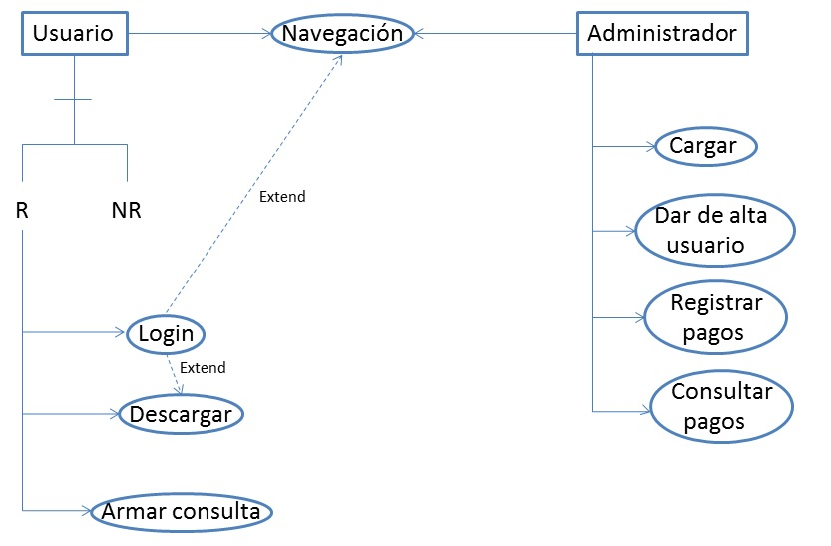

3.2. rEQUERIMIENTOS NO FUNCIONALES

Al tratarse de un sistema de acceso a datos climáticos, la disponibilidad del sitio y la rapidez al accesar al mismo es la clave más importante con la que se realizó el proyecto. Dicho esto, se tiene en consideración para un diseño minimalista enfocado en el acceso sencillo a cada página del sitio.

La base de datos juega un rol primordial para, tanto el veloz acceso como para la seguridad de los datos. Estos valores son de muy alto valor para la empresa, y salvaguardarlos es una tarea que debe realizarse con criterio y cuidado.

Lo mismo para la sección de administración de los pagos, puesto que se le restringirá o no el acceso a las descargas a los usuarios dependiendo de que dichos pagos estén asentados en la base de datos como corresponde. La pérdida de estos datos impediría que un usuario tenga acceso a los recursos por los que ha pagado. Esto es de vital importancia para la empresa.

También existe la posibilidad de que los archivos se modifiquen luego de ser subidos, sobre todo cuando se trata de informes de corto plazo, ya que la experiencia muestra que las lecturas climáticas pueden modificarse en gran forma si se dan ciertos sucesos. Por lo cual, no se puede dejar fijado un horario diario como único proceso de carga, si no que se debe incluir un método de carga manual para suplir el sistema en los casos mencionados.

3.3. rEQUERIMIENTOS DEL PROCESO DE DESARROLLO

Literalmente el proceso de desarrollo, planificación e implementación:

*Figure 3 - Modelo de Requerimientos del Proceso de Desarrollo*



4. ANÁLISIS

Introducción a la visión detallada de la funcionalidad requerida por el sistema.

4.1. vISIÓN GENERAL

La siguiente es una visión detallada de la funcionalidad requerida por el sistema.

4.2. aCTORES

La siguiente es la lista de actores del sistema:

4.3. modelo de dominio

Ver figura 1, correspondiente al UML.

4.4. Paquetes funcionales

La siguiente es la lista de paquetes funcionales:

<<AGREGAR ENLACES A LOS DOCUMENTOS QUE DESCRIBEN LOS PAQUETES FUNCIONALES>>

4.5. prototipo visual

<<AGREGAR UN ENLACE AL DOCUMENTO QUE DESCRIBE EL PROTOTIPO VISUAL>>

5. Apéndice

Apéndice.

5.1. glosario

Glosario de términos.